多元化英雄
前置：在BP_BaseCharacter中加上表示角色信息的变量。
创建Legends的子类CHR_Leng

首先初始化AttributeSet
首先在Windows文件夹下创建Leng_AS.csv
然后将表格导入到UE文件夹中
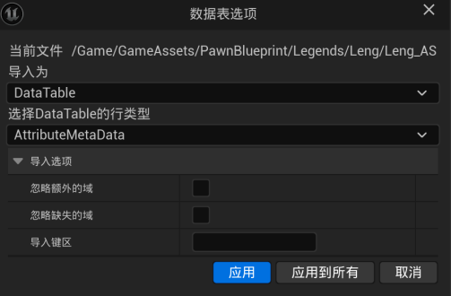

实现TryToGetSkillCollision函数
实现TryToCallSkill函数

创建BS、ABP、AM_LongMelee、AM_Die
因为骨骼选择的Lane，有一个动画序列MeleeAttack_A很好，正好创建射手的近战动作与技能。创建AM_ShortMelee
创建6个技能，给CHR中的变量赋值。
在EventBeginPlay时对6个技能GiveAbility

ABP中
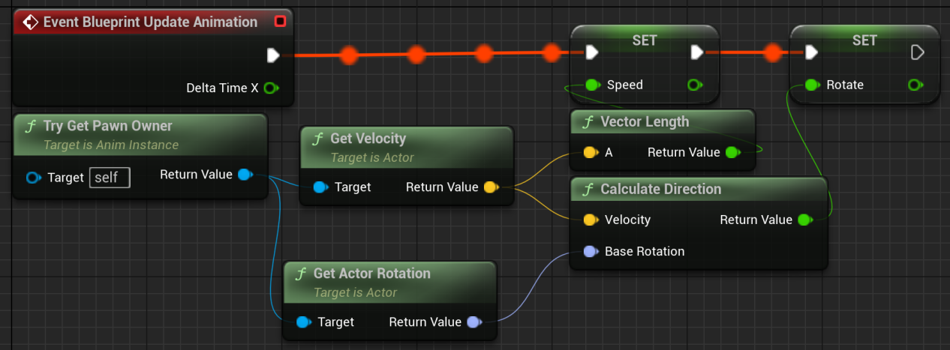
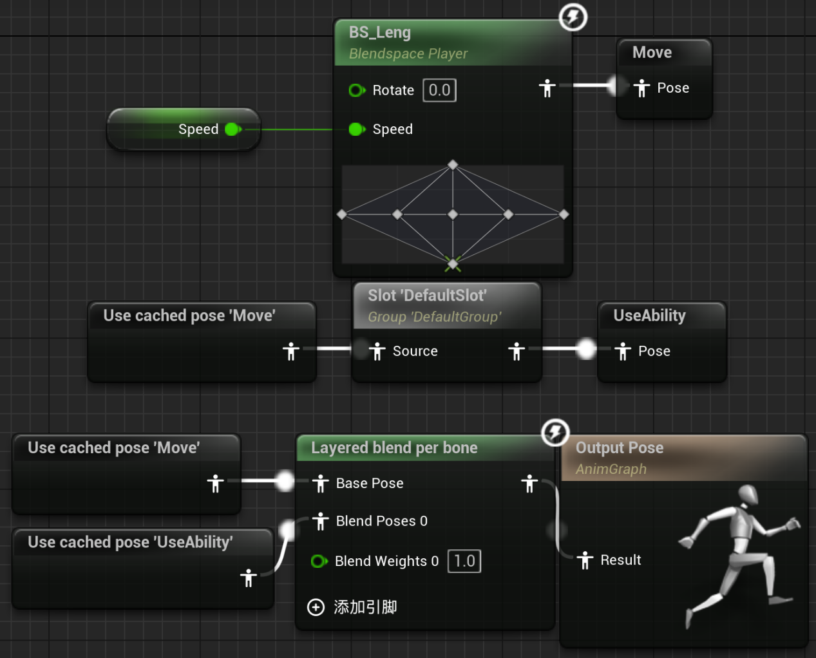
分层动画混合设置：
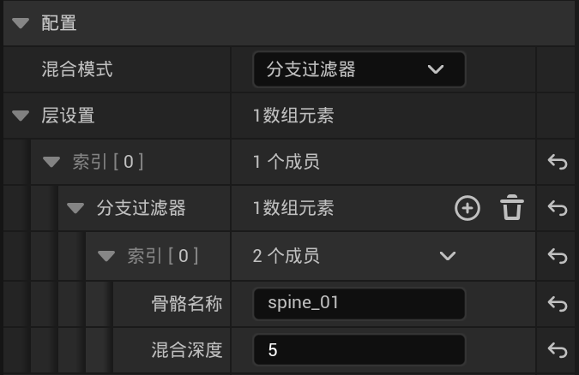
每个技能最基本的设置：
能力标签
CD的以标签阻止能力的标签
Cost
CommitAbility

Leng的技能基本上是属于远程技能，所有的子弹都存在于CHR_Leng的属性里，且符合对象池模式。我们首先需要创建一个子弹类的蓝图，然后将这个子弹作为Leng的对象池子弹。

使用的资产是火球。

创建PooledActor类蓝图，命名为BP_LengAmmo，加一个Cascade特效，资产为Proto_DroppedBuff_RedBuff
在BP_LengAmmo蓝图里要做的就是OnComponentBeginOverlap，然后在CHR里AssignOnComponentBeginOverlap
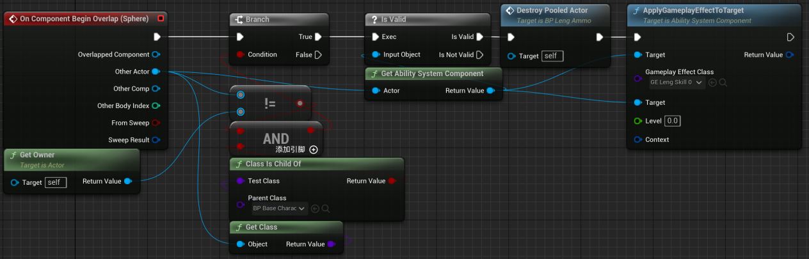
然后在DestroyPooledActor函数被调用的时候调用爆炸特效即可。
（不需要调用SetInUse，在父类里已经实现了）
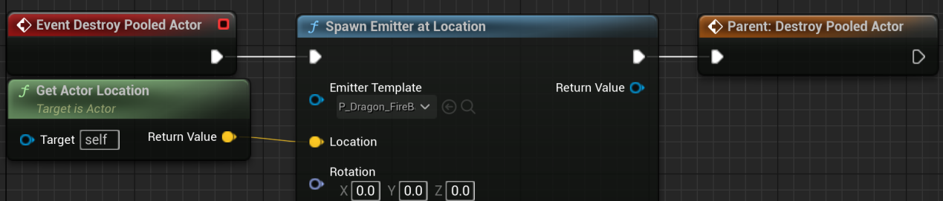
进入CHR中，添加AC_StaticObjectPool命名为AmmoPool。
在细节中配置Init配置的变量
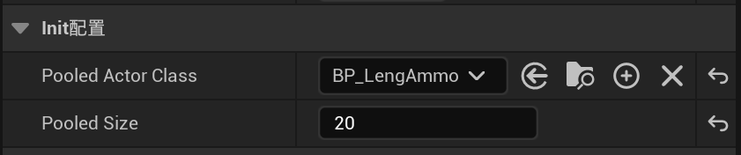
做好按键释放技能的配置
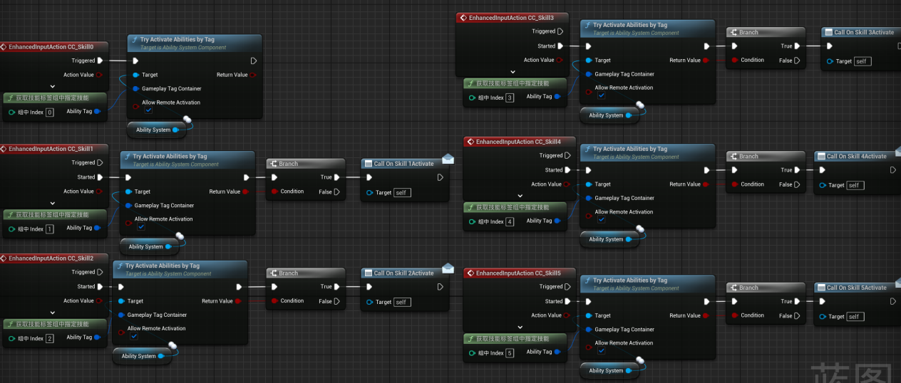
给好技能

技能的实现是依靠Tag来实现的
在GA的类默认值中给好Tag，在CHR的默认变量中给出赋值。

然后来实现技能

普通攻击
技能是向前方发射一颗子弹，命中单位后子弹损毁并造成伤害。
普通攻击是基于GA_Melee对CHR的引用，
GE_Leng_Skill0_CD，以及Damage
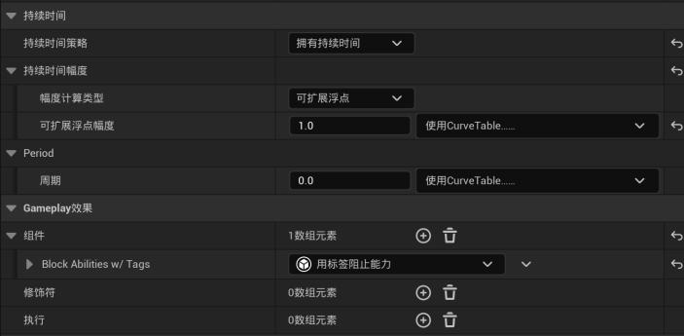
普通攻击在CHR中实现功能，在GA中实现调用
首先是CHR中
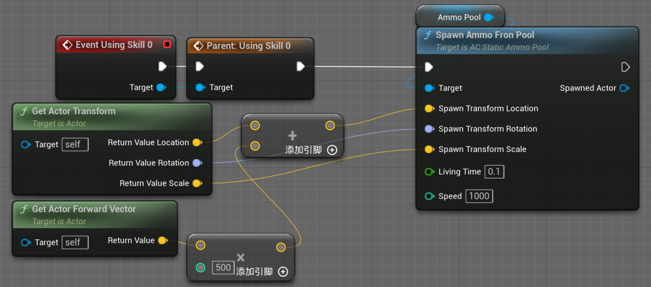
然后在GA中
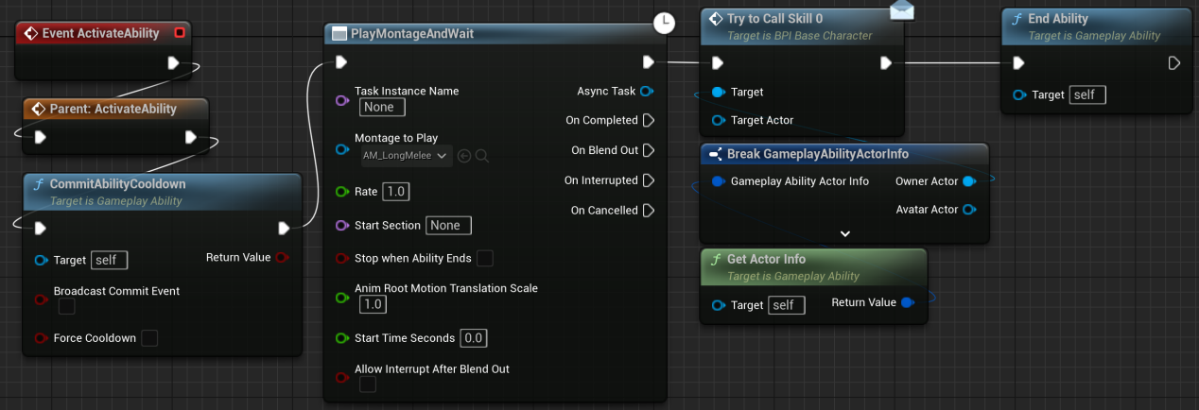

Skill1
一个散弹技能，很简单
在CHR中
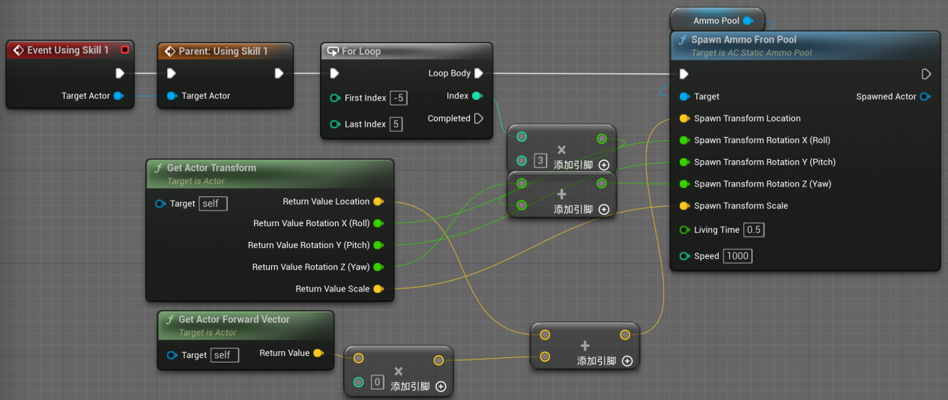
在GA中
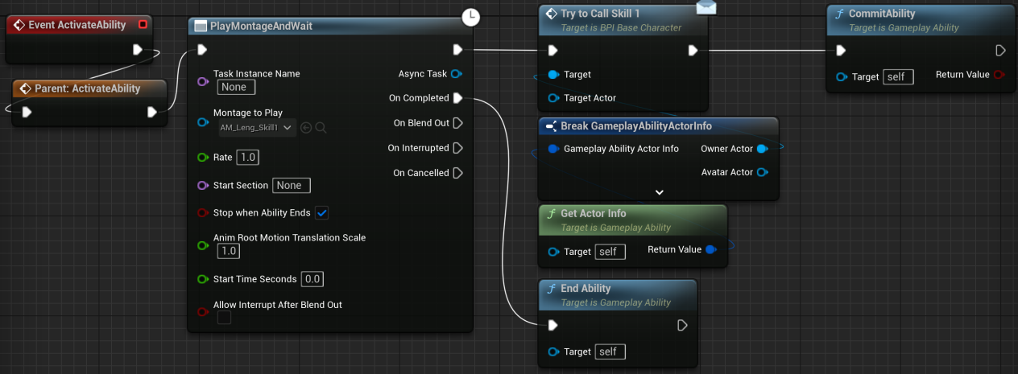

Skill2
向前方发射一道激光，对命中的所有敌方单位造成伤害，并让自己向后运动一段距离。

Skill3
极大的增加移动速度

Skill4
这个技能是近程攻击技能，属于格斗技。作用是给前方范围内敌方单位造成一次伤害。
创建BoxCollision，命名为Skill4Collision
CHR和GA中创建变量“技能命中的单位”。
CHR中
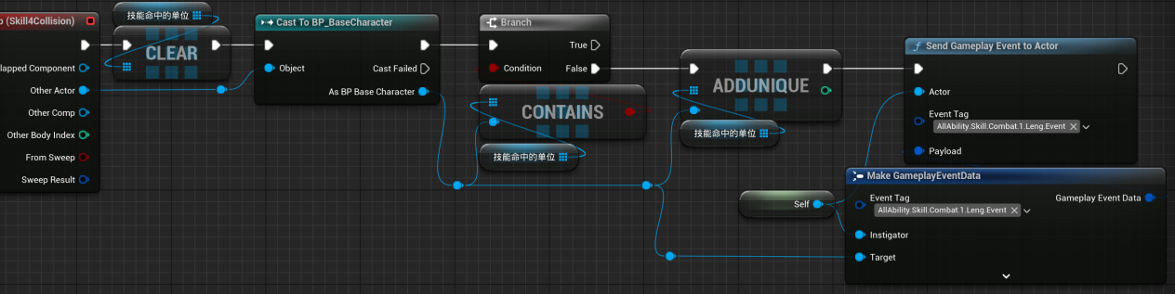
GA中

